МУНИЦИПАЛЬНОЕ БЮДЖЕТНОЕ УЧРЕЖДЕНИЕ ДОПОЛНИТЕЛЬНОГО ОБРАЗОВАНИЯ

«ЦЕНТР ДОПОЛНИТЕЛЬНОГО ОБРАЗОВАНИЯ»

ЧАПЛЫГИНСКОГО МУНИЦИПАЛЬНОГО РАЙОНА ЛИПЕЦКОЙ ОБЛАСТИ

**Творческий проект**

**«Пейзажи в моём творчестве»**

*Автор:* Кувшинова Софья Александровна

*Творческое объединение* «Радужная капелька»

*Педагог д/о:* Мазаева Вера Владимировна

г. Чаплыгин 2019 г.

**Краткая аннотация.**

Творческий проект "Пейзажи в моём творчестве" посвящен увлечению учащейся творческого объединения «Радужная капелька» искусством живописи. Автор раскрывает роль пейзажей в своём творчестве, она разработала рекомендации, где описаны элементы, которые необходимо учесть при создании пейзажного рисунка. Творческая работа "Пейзажи в моём творчестве" направлена на улучшение навыков рисования пейзажей автором. Таким образом, в своем творческом проекте учащаяся сравнила свои старые и новые картины, рассмотрев динамику основных изменений в технике написания картин.

Автор проекта "Пейзажи в моём творчестве" раскрывает источники вдохновения, которые подтолкнули её к созданию некоторых пейзажных картин. В процессе работы она узнаёт историю жанра, разбирает все элементы пейзажа, практикуется в написании разных пейзажей, сравнивает рисунки, а также разрабатывает рекомендаций по написанию пейзажей учащимися в помощь начинающим художникам.

**Содержание.**

1. Введение
2. Пейзажи, история развития.
3. Виды пейзажей.
4. Рекомендации для начинающих художников.
5. Сравнение старых и новых рисунков.  
   *Введение.*

Природа всегда вдохновляла писателей, поэтов, композиторов и художников создавать великолепные шедевры. И я ею тоже вдохновляюсь, поэтому я часто провожу время за рисованием очередного пейзажа.

Но не всегда результат моей работы оправдывает потраченное время и краску. Поэтому я решила больше узнать об этом жанре и попробовать нарисовать что-то новое и необычное для меня.

***Актуальность*** выбранной темы состоит в необходимости получения новых знаний, развитии собственной индивидуальности, организации свободного времени и использование полученных знаний на практике. Приобщение к творческой деятельности позволяет мне увидеть прекрасное в мире, в природе и попытаться запечатлеть это на бумаге.

***Практическая значимость*** моей работы заключается в написании пейзажей, а также в разработке рекомендаций по написанию пейзажей школьниками в помощь начинающим художникам.

***Целью*** моего творческого проекта является улучшение навыков рисования пейзажей. Для достижения поставленной цели решаются следующие **задачи**:

* узнать об истории жанра;
* разобрать все элементы пейзажа;
* попрактиковаться в написании разных видов пейзажей;
* сравнить мои старые и новые рисунки;
* разработать рекомендаций по написанию пейзажей школьниками в помощь начинающим художникам.

При написании проекта мною были использованы следующие **методы** научного исследования:

* сравнительный метод;
* изучение публикаций в книгах и интернете;
* аналитический метод.

Историческая справка.

**Пейзаж** *-* жанр изобразительного искусства, который наибольшим образом выразил себя в графике, живописи. Слово «пейзаж» в переводе с французского языка означает «вид страны» или «вид местности» (по-немецки «ландшафт»).

Природа во все времена глубоко волновала человека, но в искусстве разных эпох она занимала разное место. В древности природу обожествляли, ей поклонялись, а при изображении её превращали в одушевленные символы. Элементами пейзажа украшали стены дворцов и гроб­ниц фараонов.

Биография пейзажа начинается в истории человечества лишь с VI века нашей эры. Первые пейзажи появились в далеком Китае. Временем рождения европейского пейзажа считается 16 век. Считать его самостоятельным художественным явлением исто­рия начинает лишь с 17 века.

Развитие пейзажного жанра в странах Европы и России

В эпоху раннего Возрождения природа, изображенная, на картинах художников является дополнением сюжетной композиции, напоминая отчасти значение декораций в спектакле, хотя художников все больше увлекает изображение природы, волнуют вопросы линейной и воздушной перспективы. В эпоху Высокого Возрождения. Многие художники стали внимательно изучать натуру. Отказавшись от привычного построения пространственных планов в виде кулис, нагромождения деталей, несогласованных в масштабе, они обратились к научным разработкам в области линейной перспективы. Теперь пейзаж, становится важнейшим элементом художественных сюжетов.

Несмотря на столь явный прогресс, вплоть до 16 столетия художники включали в свои произведения пейзажные детали лишь в качестве фона для религиозной сцены, жанровой композиции или портрета. Ярчайшим примером тому является знаменитый портрет Моны Лизы, написанный Леонардо да Винчи.

Первым художником, придававшем пейзажу огромное значение, стал Джорджоне, работавший в начале 16 столетия. Природа является главным персонажем его картины “Гроза”. Пейзаж на этом полотне — уже не столько среда, в которой живет человек, сколько носитель чувств и настроений. “Гроза” предлагает зрителю погрузиться в мир природы, внимательно прислушаться к его голосам. На первый план в картине выходит эмоциональное начало, призывающее к созерцанию, проникновению в поэтический мир, созданный мастером. Огромное впечатление производит колорит картины: глубокие, приглушенные краски зелени и земли, свинцово-синие оттенки неба и воды и золотисто-розовые тона городских сооружений.

**На 17 век** приходится необычайный расцвет голландской живописи и всех ее жанров, наиболее распространенным из которых становится пейзаж. Особенно голландские художники любили изображать море, также большой популярностью пользовались космополитические пейзажи, авторы которых специализировались на создании воображаемых ландшафтов в итальянском стиле. Но не они, а полотна с мотивами скромной нидерландской природы сделали живопись Голландии столь значительным явлением мировой культуры.

**В 18 веке** на арену европейского искусства вступает Россия.

Академия художеств вменяла в обязанность художникам копировать ландшафты иностранных мастеров. Изображение русского пейзажа не допускалось программой. После Академии учеников посылали на практику в Италию, природа которой считалась наиболее достойной изображения.

Но и в таких сложных условиях в России появились замечательные по тому времени пейзажисты, для которых характерна привязанность к национальному русскому пейзажу: Семен Щедрин, Федор Алексеев, Максим Воробьев.

Семен Щедрин был первым по времени официальным русским ландшафтным живописцем и первым учителем пейзажа в Академии художеств. Писал он преимущественно виды Петер­бурга и прилежащие к нему парковые пейзажи придворных ре­зиденций. М.Н. Воробьев, продолжавший работать и в 19 веке, был, в сущности, художником-романтиком. Он первый среди русских стремился передать «настроение природы». Виртуоз-скрипач, он стремился музыку привнести в живопись.

Художники второй половины 19 века все чаще стали склоняться к тому, что писать пейзажи надо с натуры, не подго­няя изображение к музейным образцам. Практика живописи под открытым небом получила название «пленер». В это время появляются различные направления в искусстве, художники объединяются в товарищества, ищут новые способы изображения окружающего мира.

**В 20 веке** к пейзажному жанру обращались представители самых различных художественных направлений. Яркие, напряженно звучные картины природы создавали Анри Матисс, Андре Дерен, Альбер Марке, Морис Вламинк, Рауль Дюфи и др.

Пейзажная живопись 20 века в России связана с именами И.Э. Грабаря, А.А. Рылова, К.Ф. Юона. В духе символистского искусства создавали свои пейзажи П.В. Кузнецов, Н.П. Крымов, М.С. Сарьян, В.Э. Борисов-Мусатов.

В 1920-е годы получил развитие индустриальный пейзаж (интерес к этой разновидности пейзажного жанра особенно заметен в творчестве М.С. Сарьяна и К.Ф. Богаевского). Выразительные и впечатляющие образы родной природы создавали также пейзажисты Г.Г. Нисский, С.В. Герасимов, Н.М. Ромадин и др.

Вся история русского пейзажа - это история самоотверженной коллективной работы многих поколений художников, история преемственности и добросовестной учебы у старших товарищей.

*Элементы и характер пейзажа*  Пейзаж обычно изображает открытое пространство. В нём, как правило, представлено изображение водной и/или земной поверхности. В зависимости от направления — растительность, здания, техника, метеорологические (облака, дождь) и астрономические (звёзды, солнце, луна) образования. Иногда художник использует также фигуративные включения (люди, животные), преимущественно в виде относительно мимолётных сюжетных ситуаций. В пейзажной композиции им, однако, отводится однозначно второстепенное значение, часто роль стаффажа. В зависимости от типа изображённого мотива можно выделить сельский, городской (в том числе архитектурный — индустриальный) пейзаж. Особую область составляет изображение морской стихии — морской пейзаж или марина. При этом пейзажи может быть как камерными, так и панорамными. Кроме того, пейзаж может носить эпический, исторический, героический, лирический, романтический, фантастический и даже абстрактный характер.

***Виды пейзажа***

**Сельский пейзаж.** К этому пейзажу прибегали многие художники – Ф. Васильев, Саврасов, Левитан, Коровин и др. В сельском пейзаже художника привлекает поэзия деревенского быта, его естественная связь с окружающей природой.

**Городской пейзаж.** Городской пейзаж включает в себя изображение городских зданий, улиц, проспектов, площадей, набережных. Художники, изображавшие в своих произведениях городской пейзаж: Добужинский, Остроумова – Лебедева, А. Лентулов.

**Парковый пейзаж.** В нем изображают уголки природы, созданные для отдыха и удовлетворения эстетических потребностей людей. Такие пейзажи создавали С. Щедрин, А. Бенуа. На их картинах гармоничное сочетание природных форм с декоративной скульптурой и архитектурой.

**Морской пейзаж.** Морской пейзаж – марина- рассказывает о своеобразной красоте то спокойного, то бурного моря. В России приверженцев этого пейзажа было очень немного. Но самый ярких из них. Айвазовский, его картины «Черное море» и «Девятый вал» известны всему миру.

**Архитектурный пейзаж.** Архитектурный пейзаж близко соприкасается с городским. Но в архитектурном пейзаже художник главное внимание обращает на изображение памятников архитектуры в синтезе с окружающей средой. К архитектурному пейзажу обращались Рерих, Бенуа, Кончаловский и др.

**Индустриальный пейзаж.** В индустриальном пейзаже художник стремится показать роль и значение человека – создателя, строителя заводов и фабрик, плотин и электростанций. Такой пейзаж появился в советское время. Он был вызван идеей восстановления народного хозяйства после разрушительных лет гражданской войны. Начало ему было положено в 20-х годах 20 века картиной Б. Яковлева «Транспорт налаживается». Скупой живописно – повествовательный язык картины как бы сродни суровому времени. Поэтика индустриального пейзажа стала центральной темой творчества многих художников на протяжении всего XX века.

***Рекомендации для начинающих художников.***

К сожалению, большинство молодых художников совершают одни и те же ошибки в пору своей неопытности. Что бы избежать их, я собрала несколько советов. 1.Самый главный совет – выучите основы рисования. Без этих знаний вы не сможете называться художником. 2.Равняйтесь на лучших. Изучайте работы известных художников, тогда вы сможете найти что-нибудь нужное для себя. 3.Воспринимайте критику адекватно. Если вы будете негативно воспринимать каждое суждение о себе, то потеряете мотивацию творить и опустите руки. 4. Рисуйте с умом. Подумайте о том, что вам есть сказать другим с помощью своего творчества. 5. Рисуйте своё воображен6ие.У художников есть свобода рисовать свободно, что есть в голове. 6. Рисуйте каждый день. Не останавливайтесь на достигнутом и продолжайте работать над собой. 7. старайтесь замечать всё вокруг. Такая тренировка поможет вам обращать внимание на каждую бу4кашку на вашем пути. 8. Будьте реалистами. Ничего не делается быстро, поэтому не стоит отчаиваться, ищите себя. Это были общие советы, а теперь - советы по написанию пейзажей. 1.Необходимы знания о тоновом распределении в пейзаже (правдоподобное распределение света и теней на работе. 2.Цвет освещения влияет на все остальные цвета в картине пейзажа. 3. Воздушная перспектива влияет на цвет и тон пейзажа. 4. В рисунок включайте только то, что необходимо по замыслу. 5. Упрощайте сложные элементы, когда вы рисуете пейзаж. Смешивайте различные оттенки зелёного цвета.Экспериментируйте!

**Технологический этап выполнения пейзажей.**

|  |  |  |  |
| --- | --- | --- | --- |
| ***№***  ***п/п*** | ***Этап работы*** | ***Последовательность выполнения*** | ***Материалы*** |
| ***1*** | Определение формата и положения листа бумаги. | Выполнение эскизов. Выбор наиболее удачного варианта. | Бумага для акварели, простой карандаш |
| ***2*** | Создание композиции | Передача пространства по законам линейной перспективы. | Бумага для акварели формата А 4, простой карандаш |
| ***3*** | Нанесение основных цветовых пятен | Передача пространства по законам воздушной перспективы. | Художественная гуашь, кисти разных размеров, палитра, тряпка для вытирания кисти, банка с водой |
| ***4*** | Проработка деталей, обобщение | Установить цветовую связь между всеми планами пейзажа. | Художественная гуашь, кисти разных размеров, палитра, тряпка для вытирания кисти, банка с водой |

*Санитарно – гигиенические требования к работе*

Следить за осанкой. Рекомендуется делать перерывы в работе через каждые 20-30 мин. По окончании работы привести в порядок свое рабочее место.

*Экологическое обоснование*

Для рисования я использовала художественную гуашь, поэтому мои рисунки не причинят вреда окружающей среде и человеку.

**Выводы.** *Контроль качества.*

Готовые рисунки отвечает следующим требованиям: цветовое сочетание гармонично, передача пространства по законам перспектив, рисунки выполнены аккуратно, работы составляют законченную композицию.

Сегодня я могу с уверенностью сказать, что достигла поставленной цели – пополнила свои знания об истории развития пейзажа и его особенностях, самостоятельно выполнила пейзажи. Мои картины пополнили мою домашнюю коллекцию рисунков.

**Используемая литература.**

1. Михейшина М.В. Уроки живописи для школьников 10-14 лет. - Мн.:

Изд. В.М. Скакун, , 1999.

1. Костерин Н.П. Учебное рисование. - М.: Просвещение, 1980.

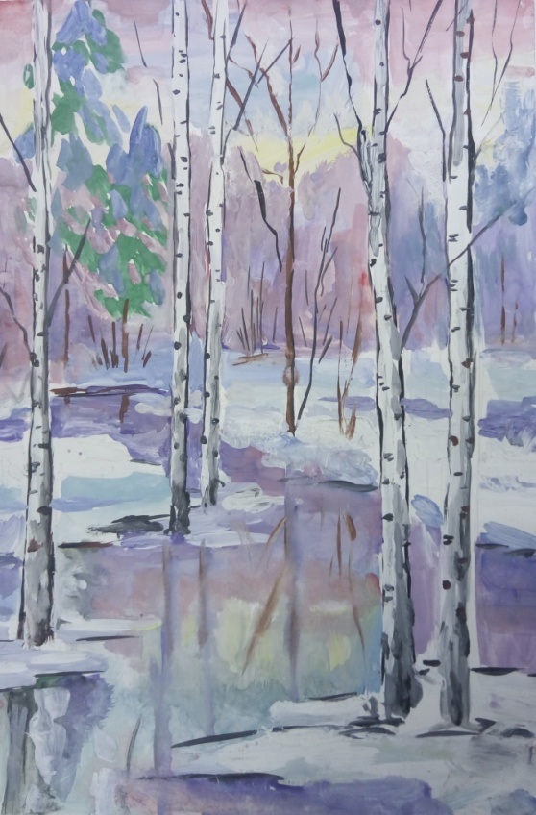 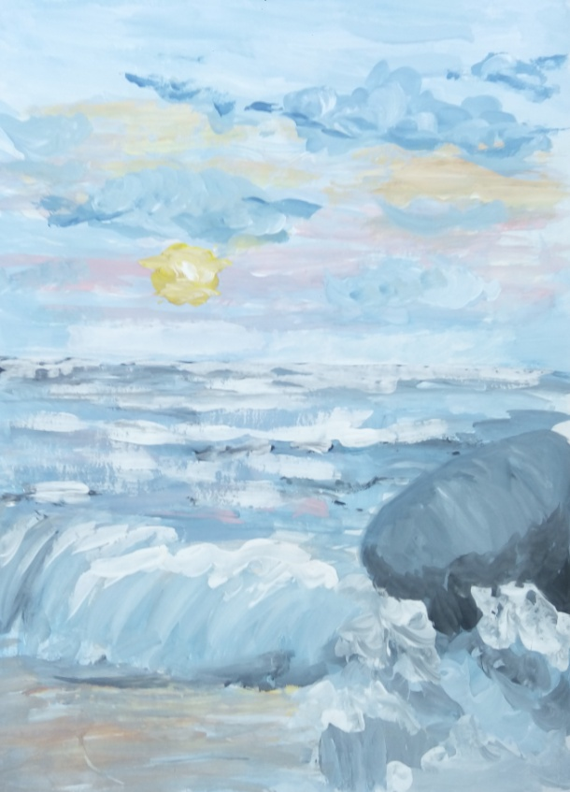 Весенний пейзаж Морской пейзаж

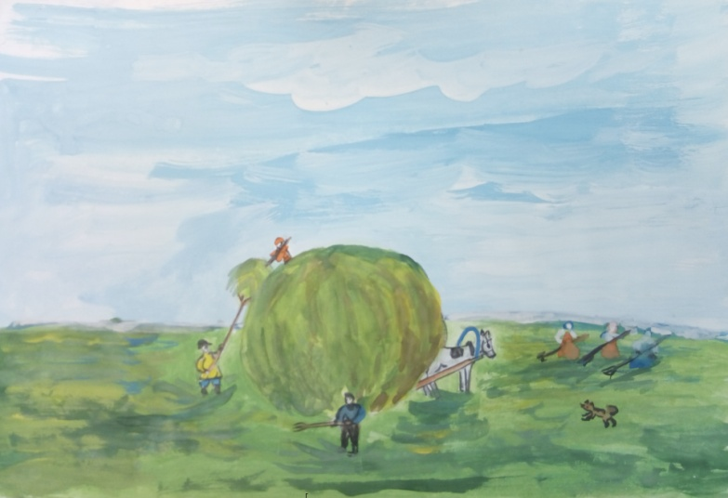 Сельский пейзаж

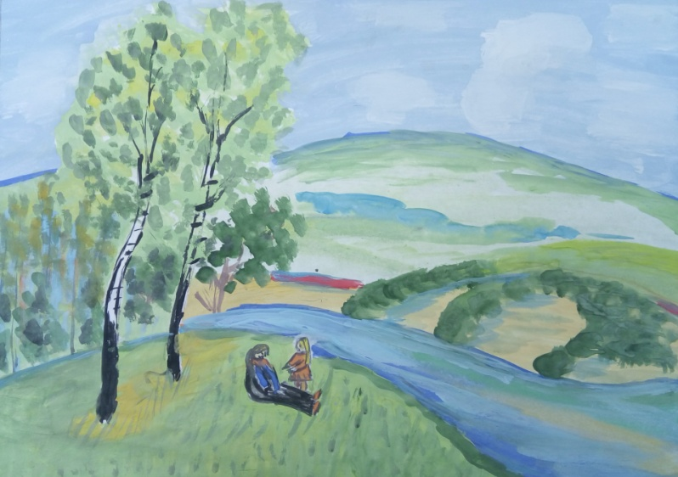

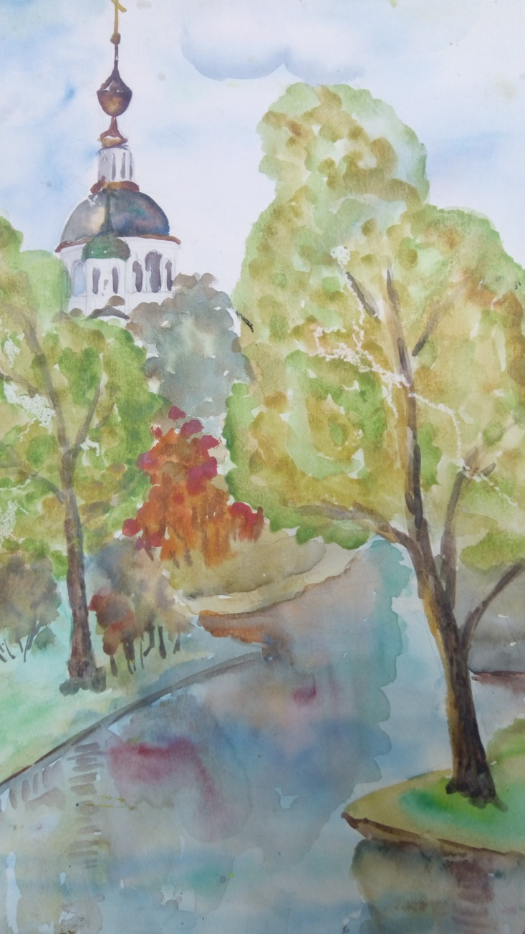 Осенний пейзаж